2 «А» сыныбы
«25қайырымдылық іс»
1 - ші қайырымдылық іс
«Құстар біздің қанатты достарымыз»
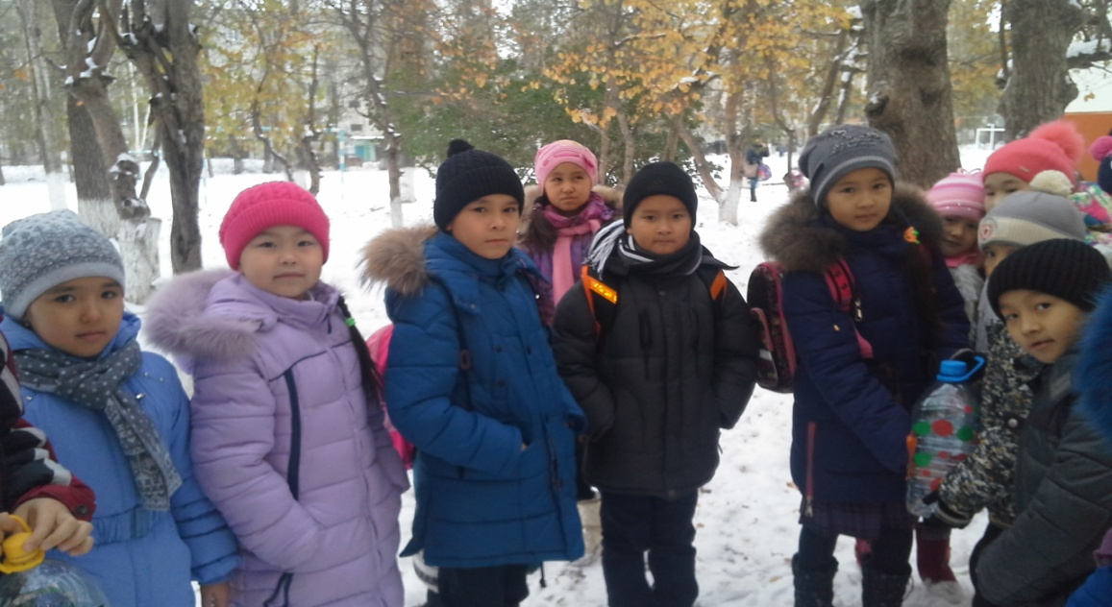

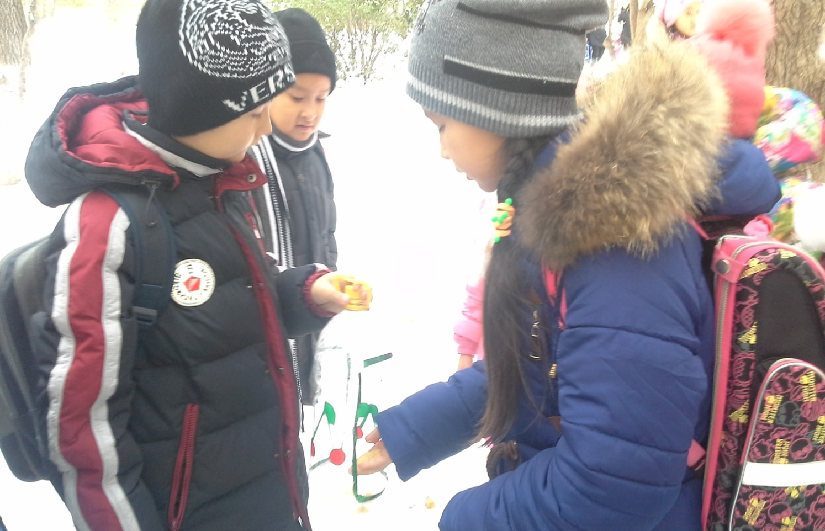

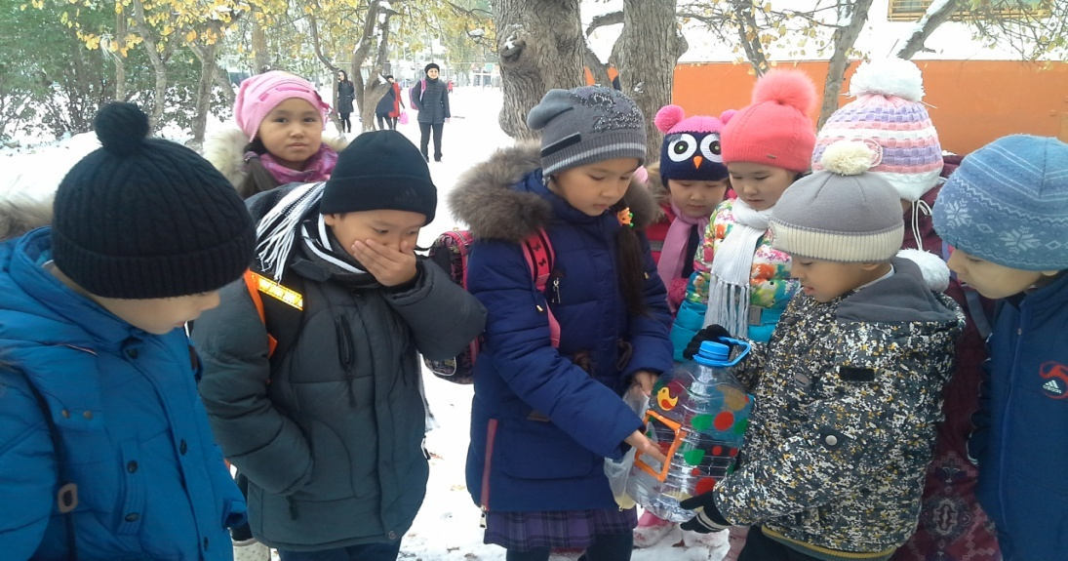

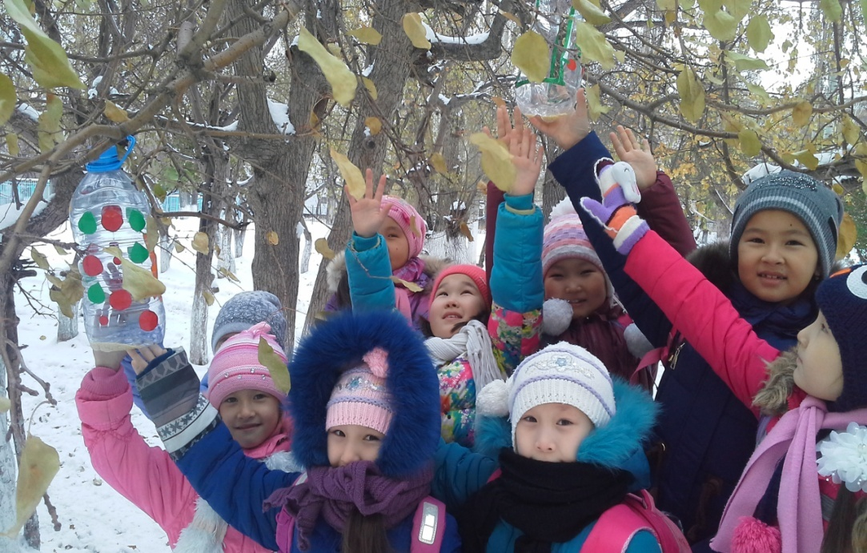

2 – ші қайырымдылық іс
«Қуаныш» шағын орталығына ойыншытар сыйлау
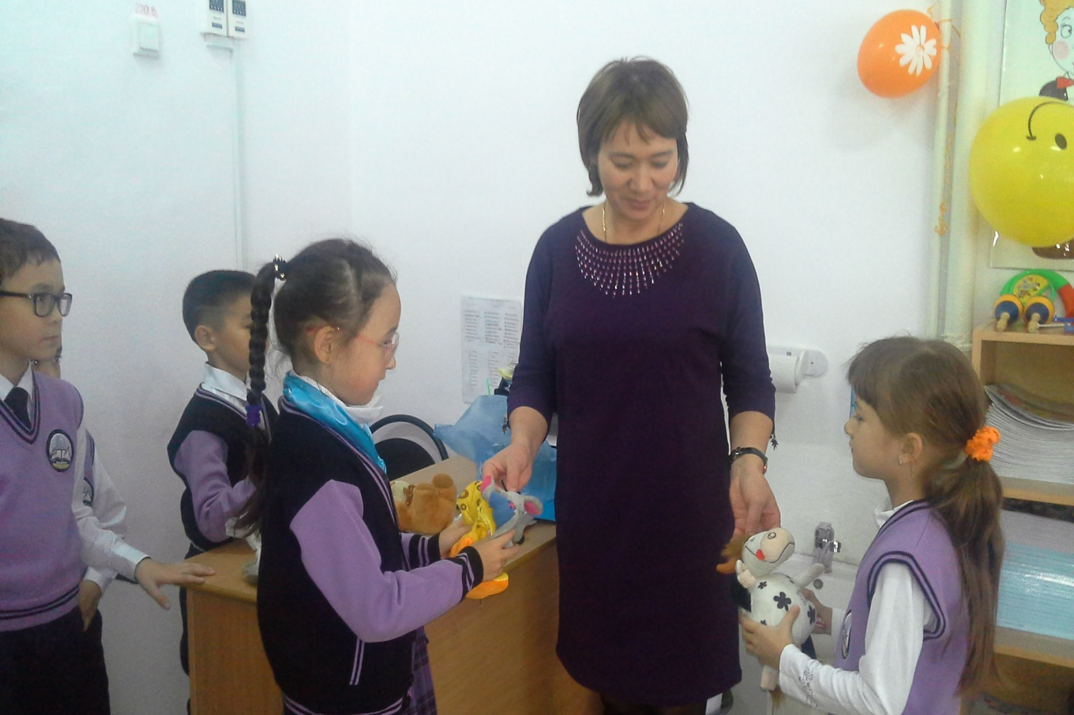
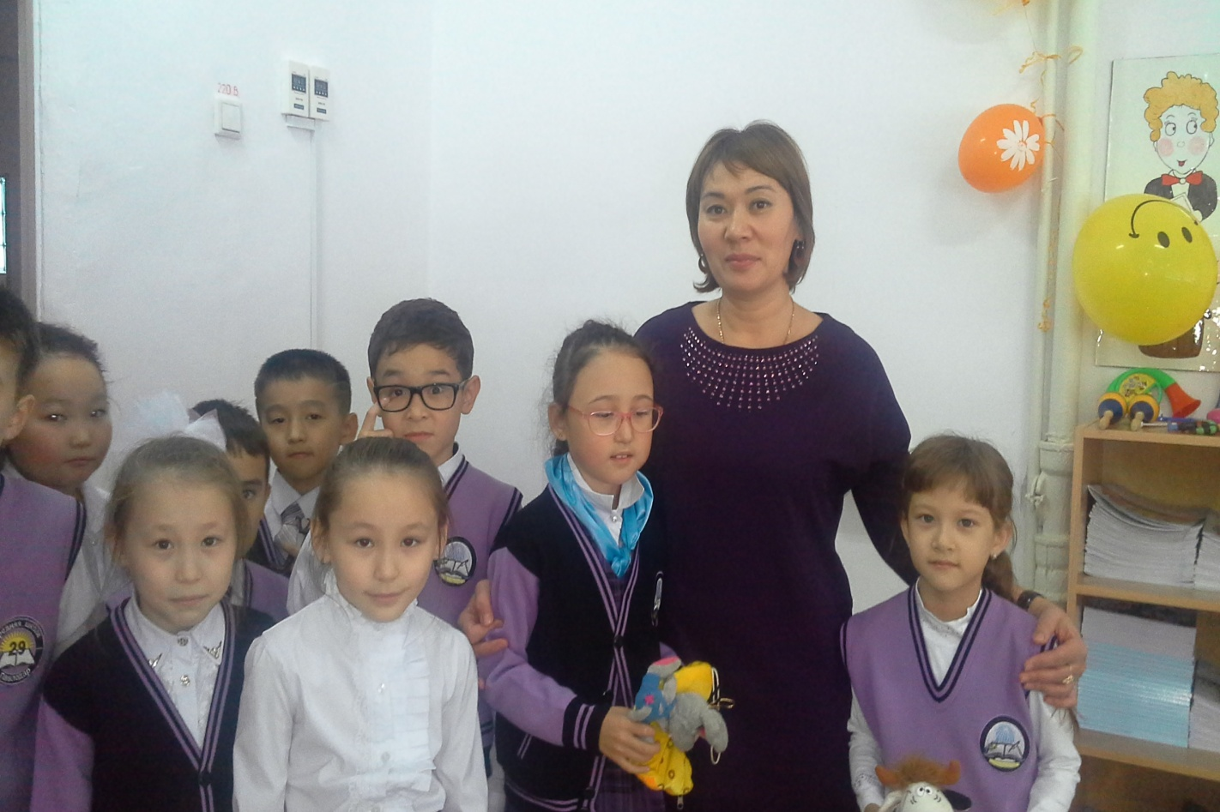

3 – ші қайырымдылық іс
«Сыныпқа гүл отырғызу»
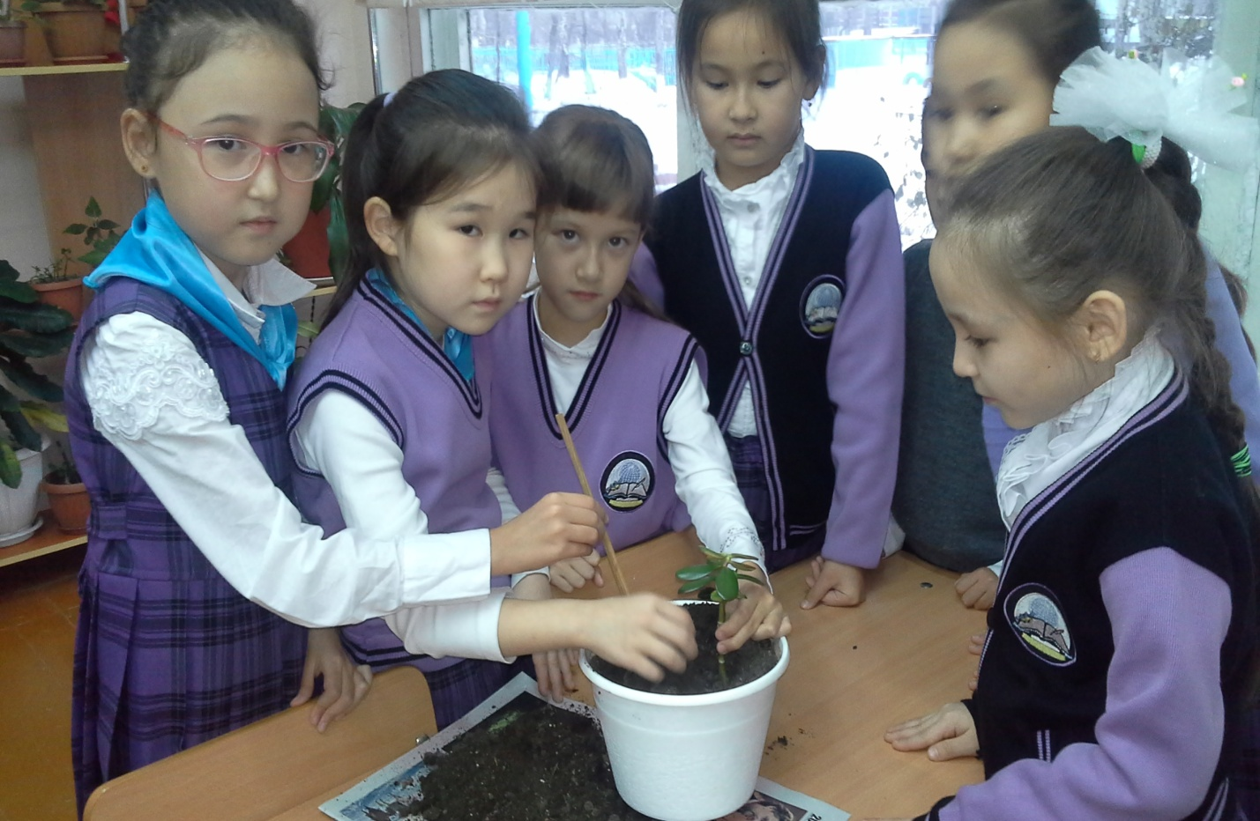
4 – ші қайырымдылық іс
«Сыныптағы гүлдерді жуу»
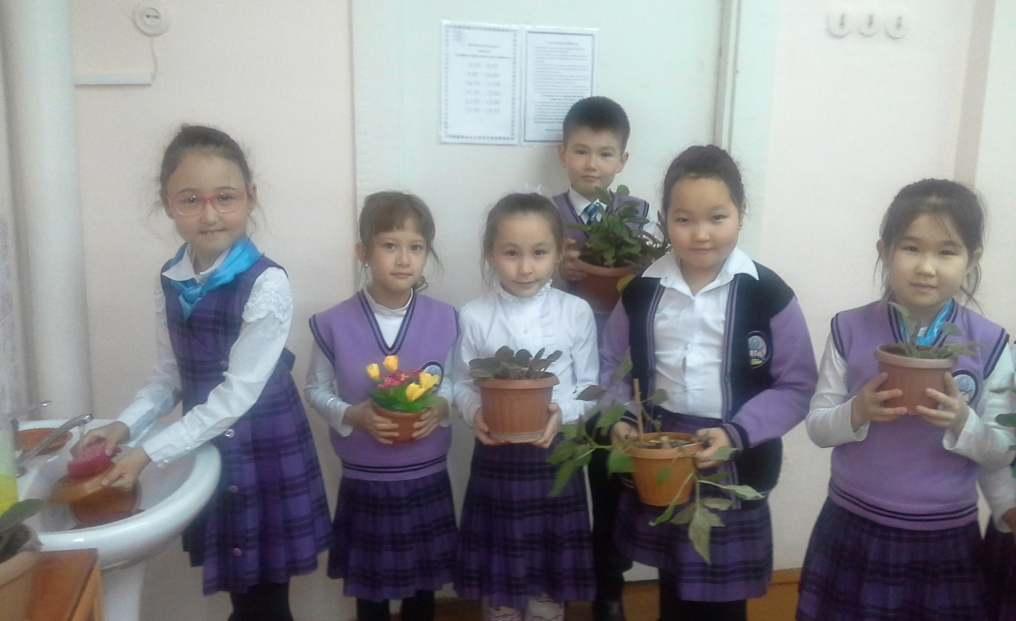

5 – ші қайырымдылық іс
«Сыныпқа гүл сыйлау»
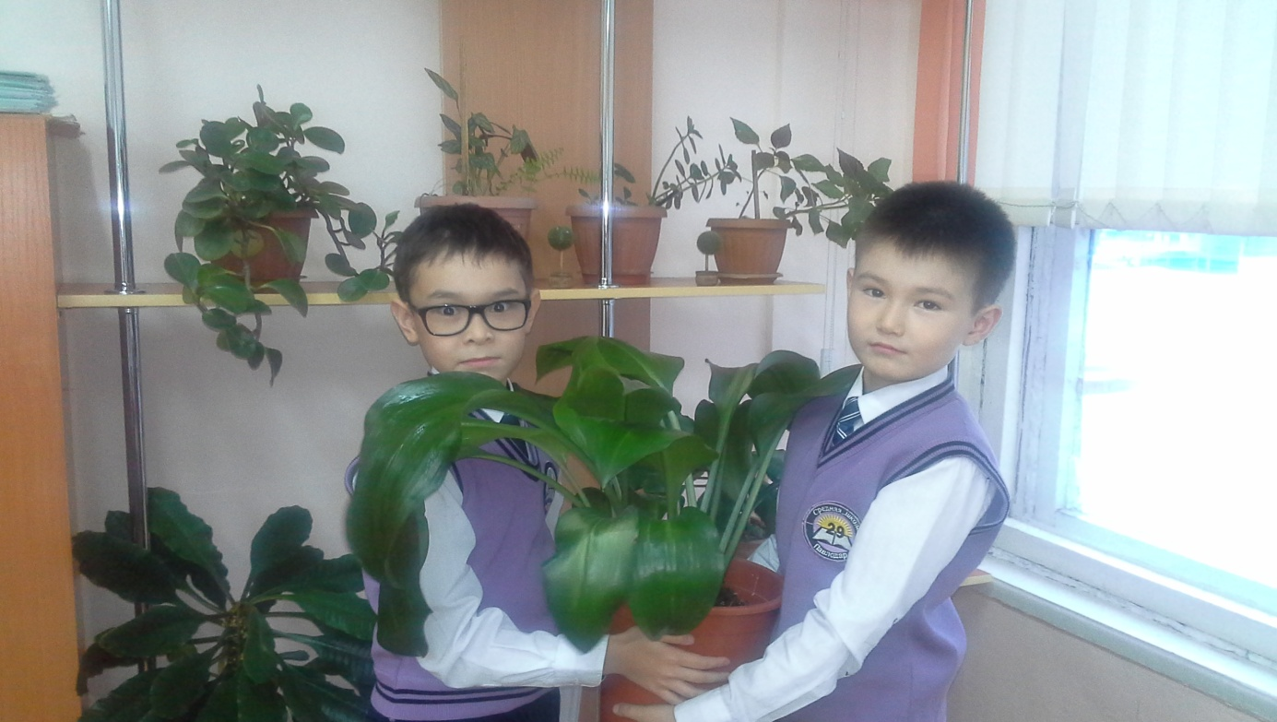

6 – шы қайырымдылық іс
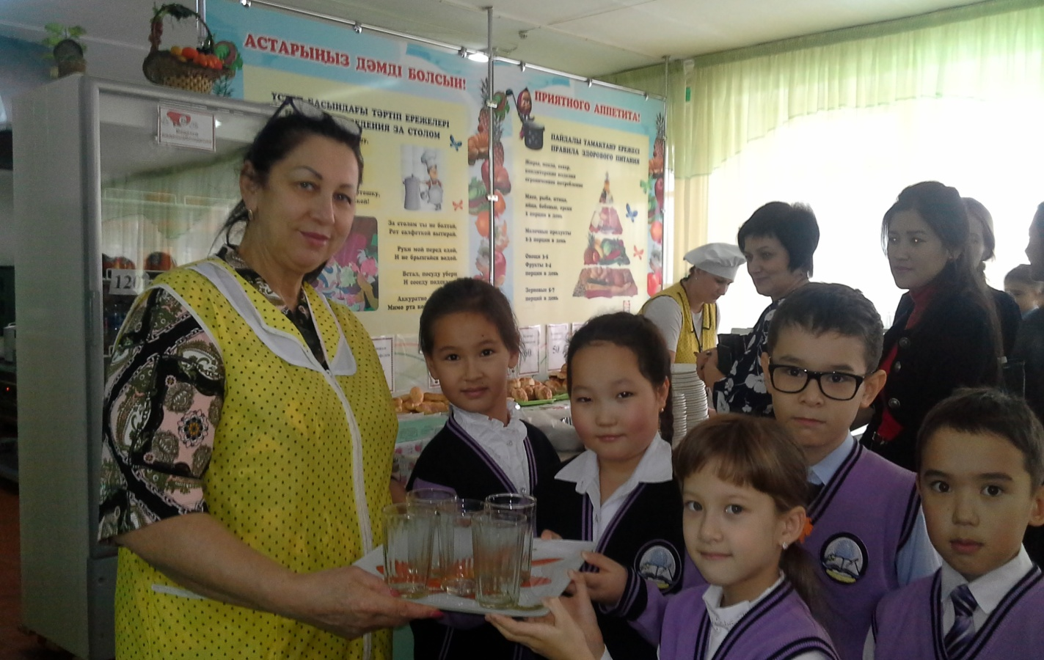
«Асханаға ыдыс сыйлау»

7 – ші қайырымдылық іс
Таңертең қарсы алатын,
Кешке шығарып салатын.
Қоңырауды беріп тұратын
Надежда апайға мың алғыс!
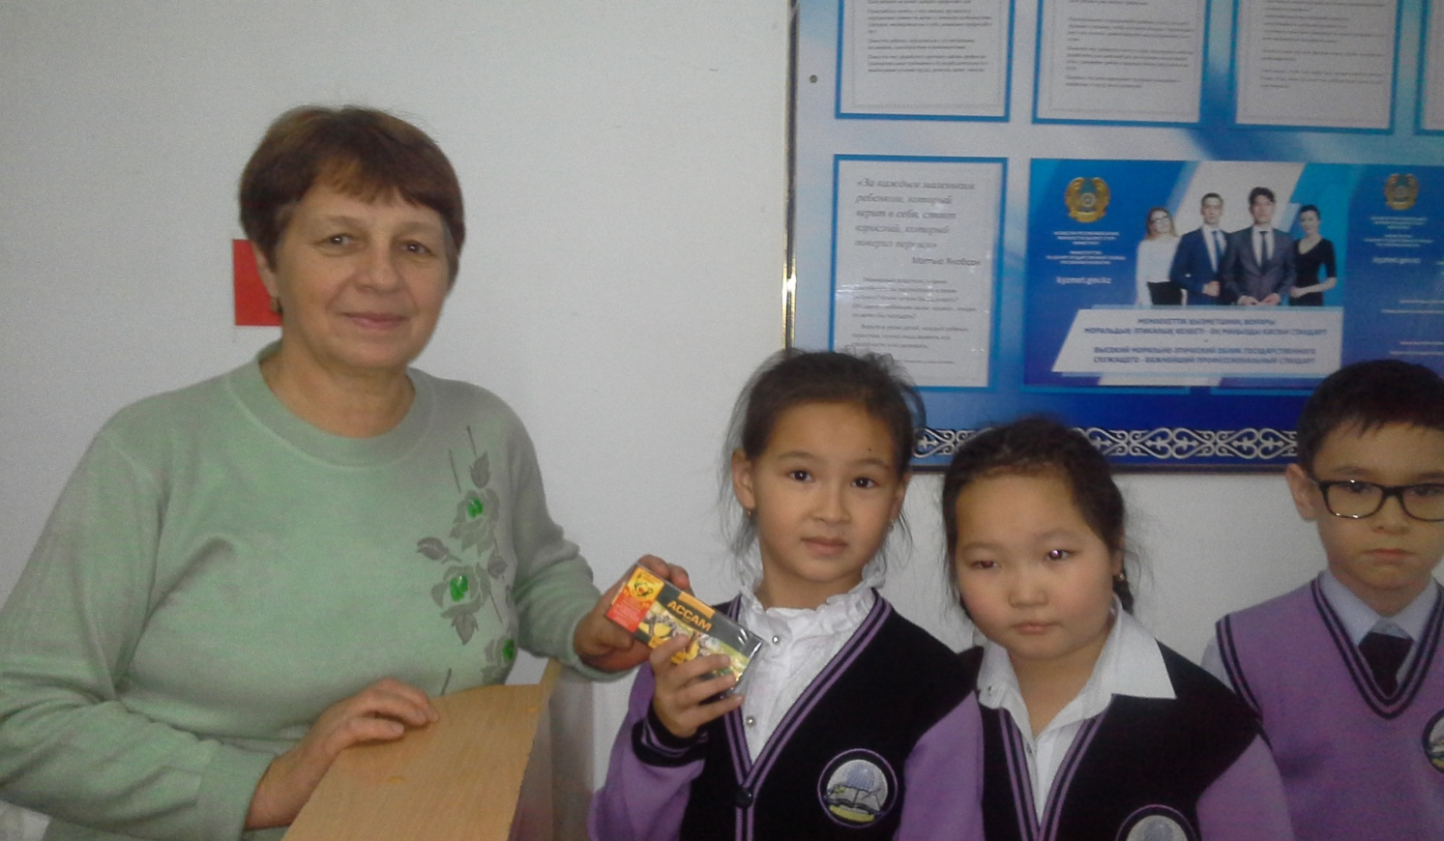

8 – ші қайырымдылық іс
Бойымызды өлшейтін,
Ауруға жол бермейтін.
Медбике апайға мың алғыс!
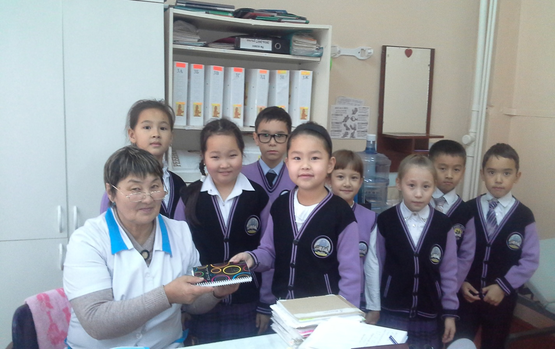

9– шы қайырымдылық іс
Киімдерді қарайтын,
Отырып тыным таппайтын,
Апайымызға мың алғыс!
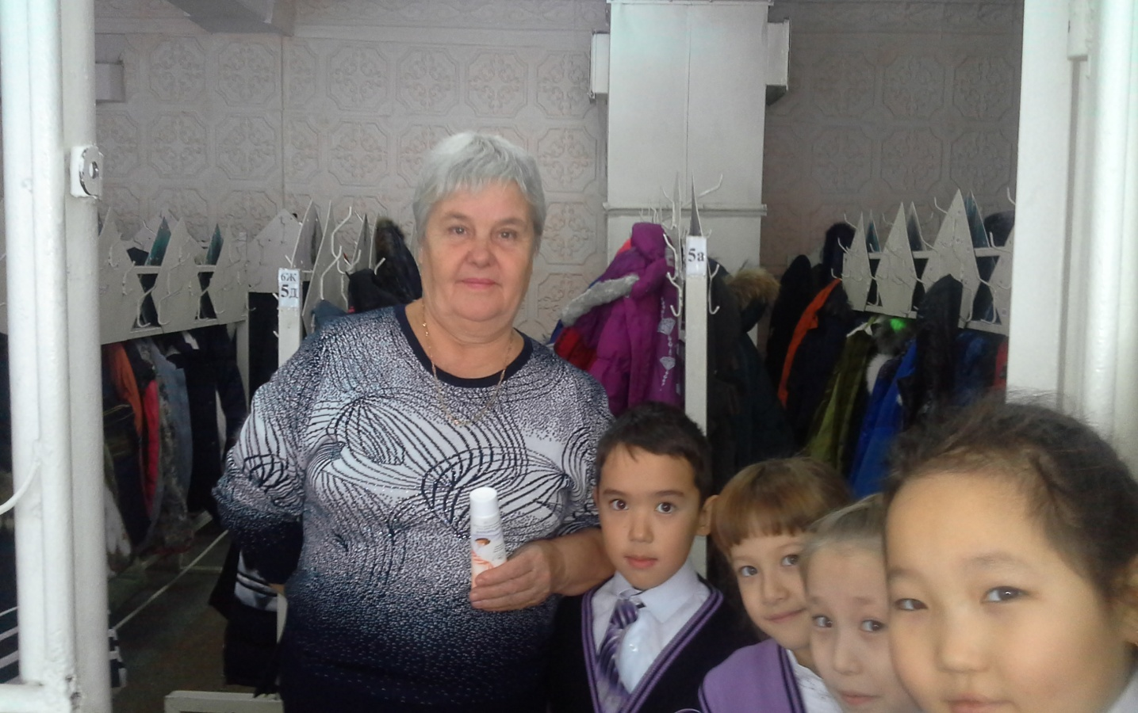

10 – шы қайырымдылық іс
Тазалықты қарайтын,
Жиһаздарды санайтын
Жылулықты бақылайтын
Ольга Петровнаға мың алғыс!
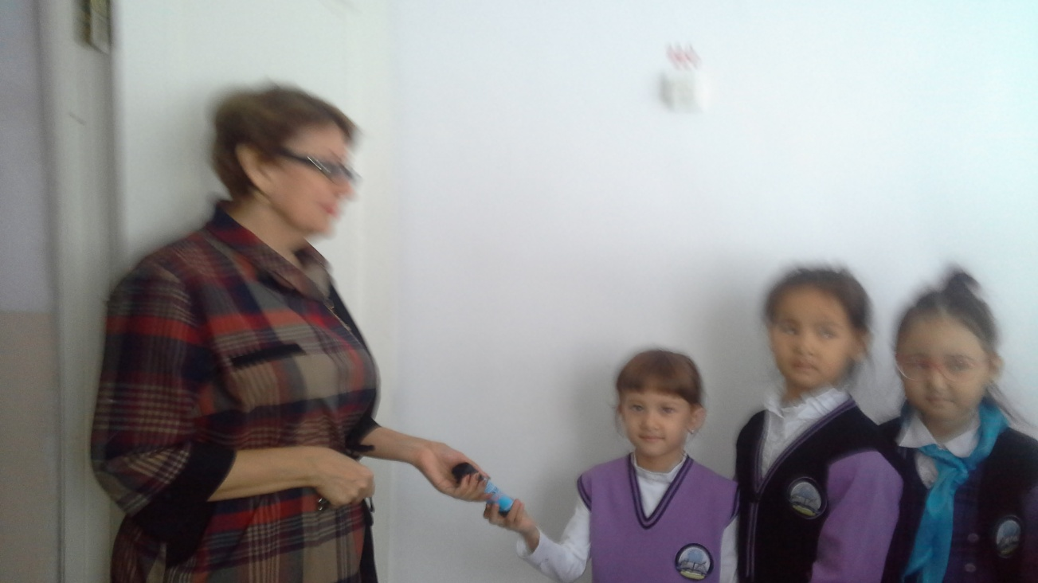

11 – шы қайырымдылық іс
Сыныпты жуып қоятын,
Партаны сүртіп қоятын,
Дәмеш апайға мың алғыс!
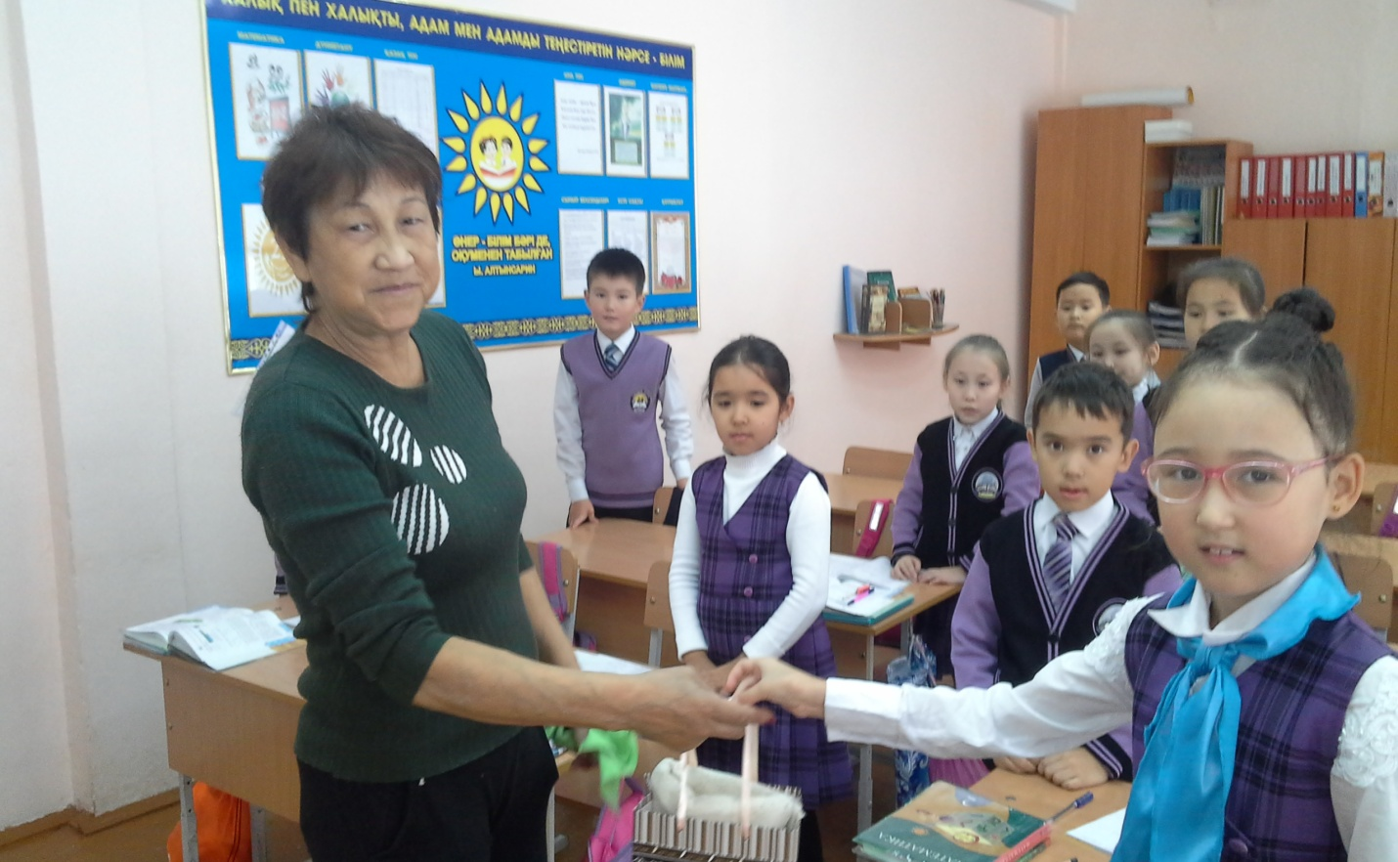

12 – ші қайырымдылық іс
Кітапты жақсы көретін
Кітапты қолға беретін
Балалардың жан досы,
Біздің сүйікті кітапханашы.
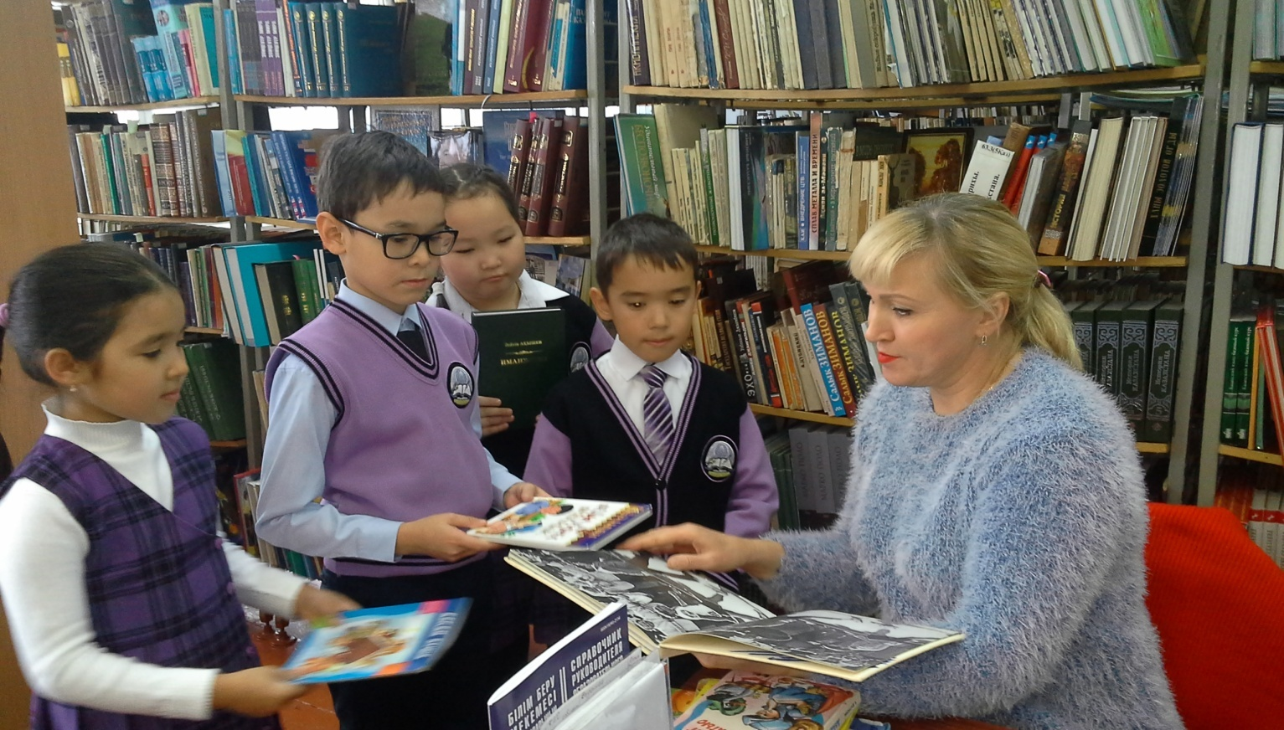

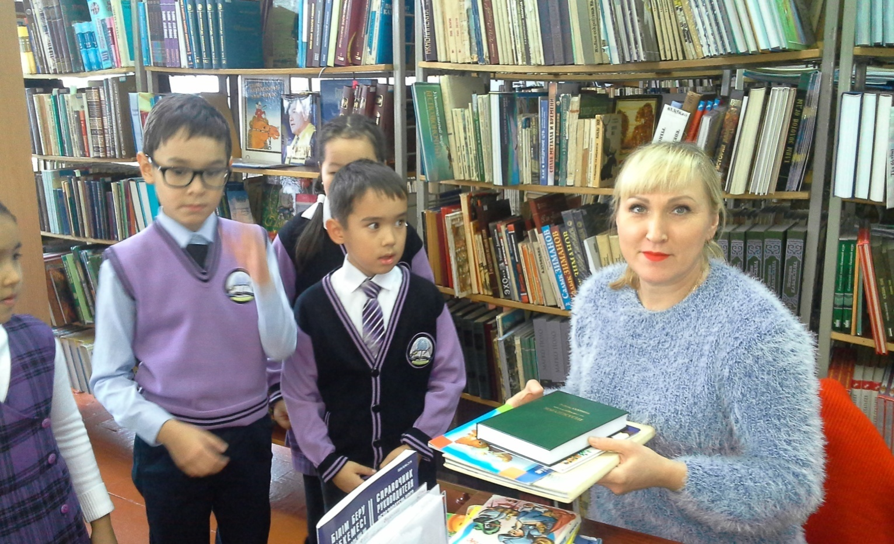

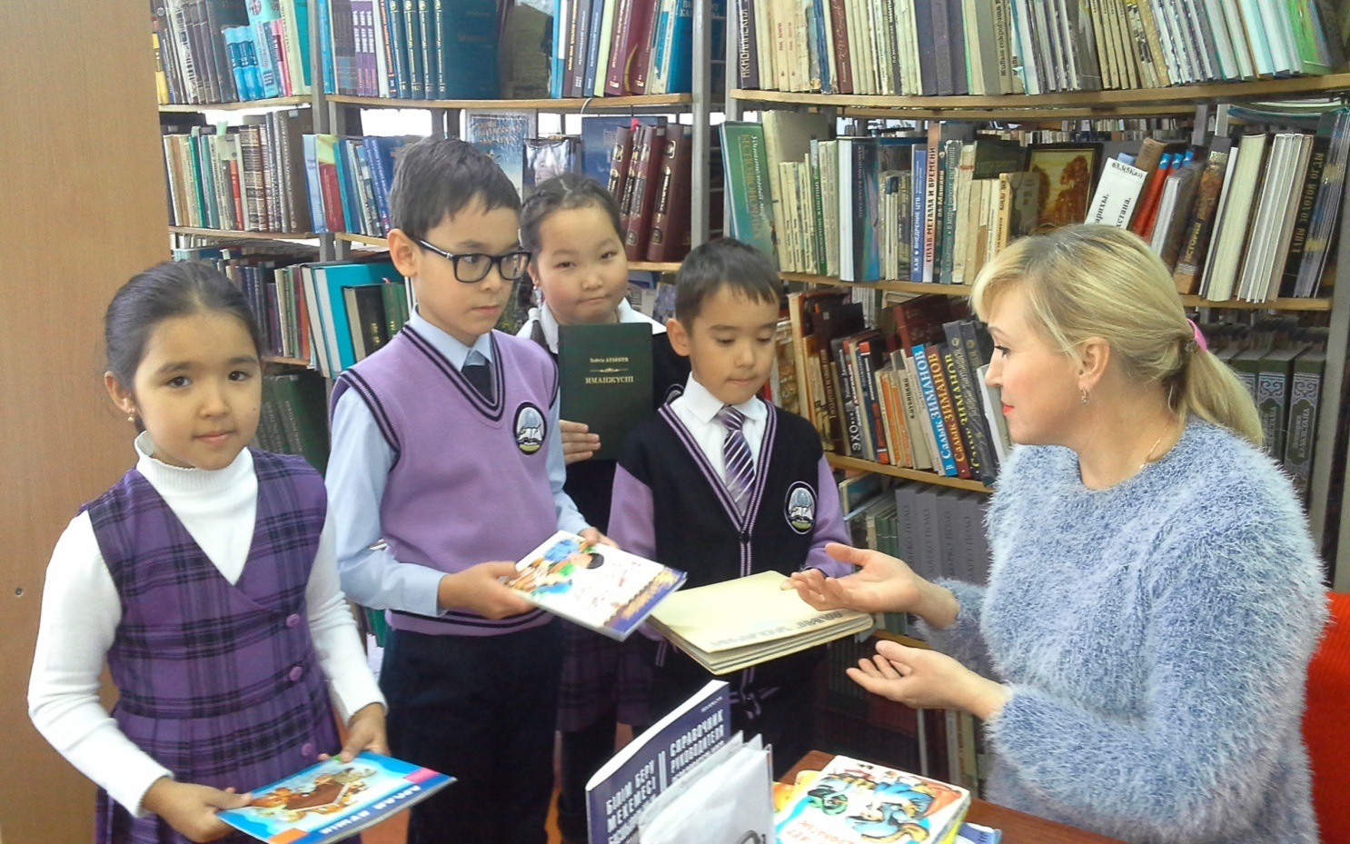

13 – ші қайырымдылық іс.
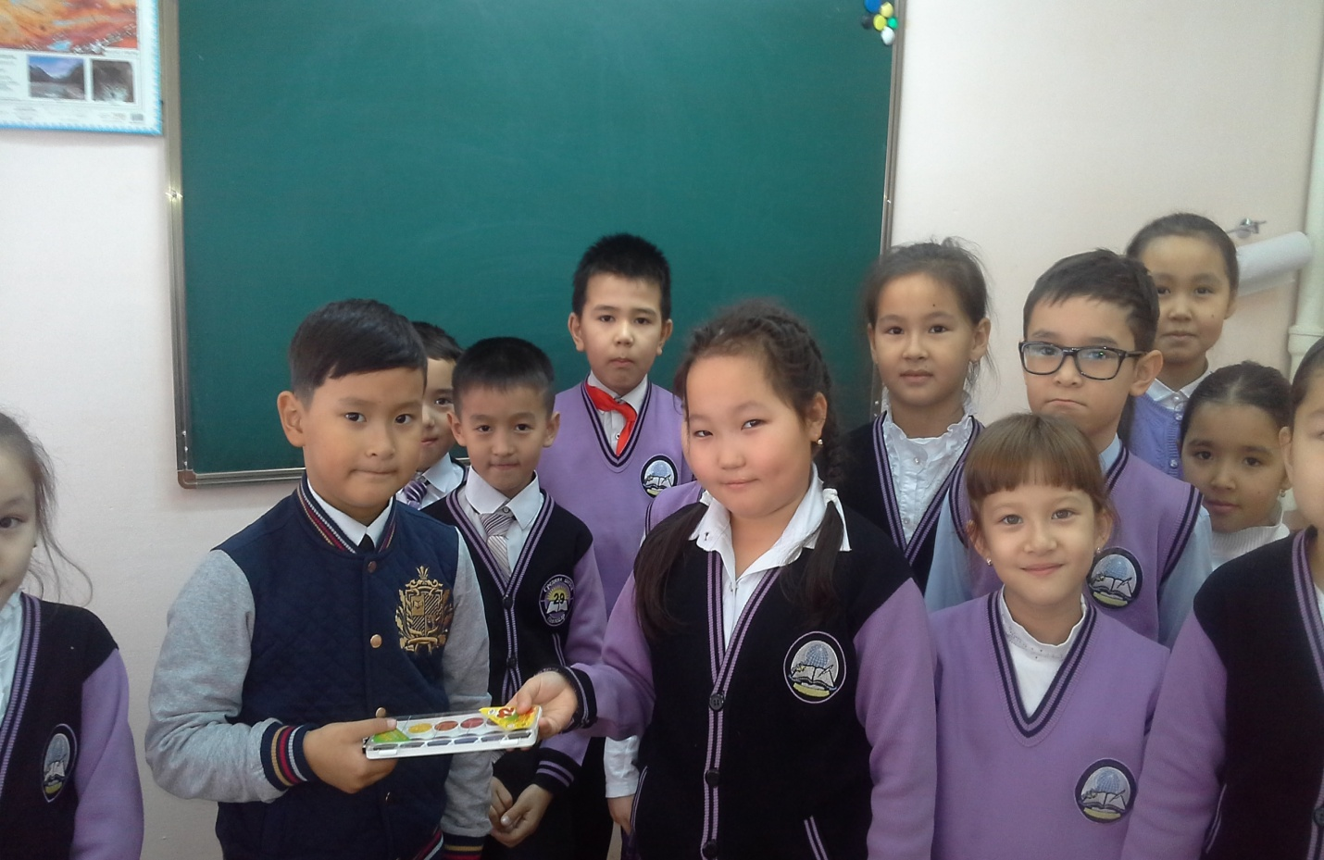

14 – ші қайырымдылық іс
«Бақыт құсы»
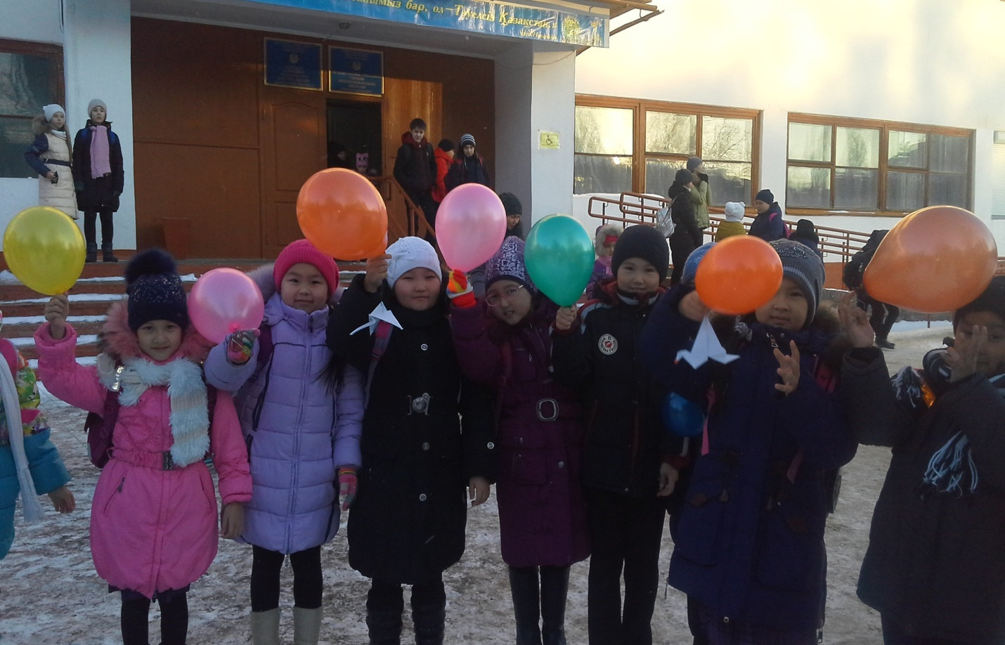

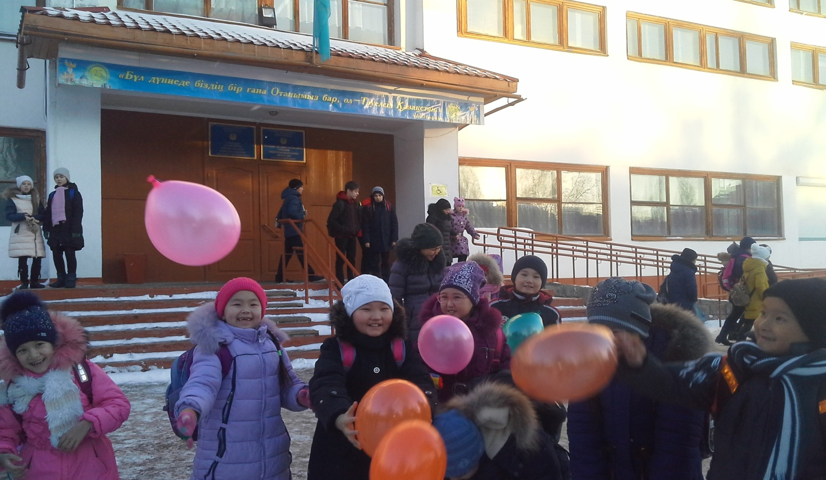

15 – ші қайырымдылық іс
«Сәбилер үйі»

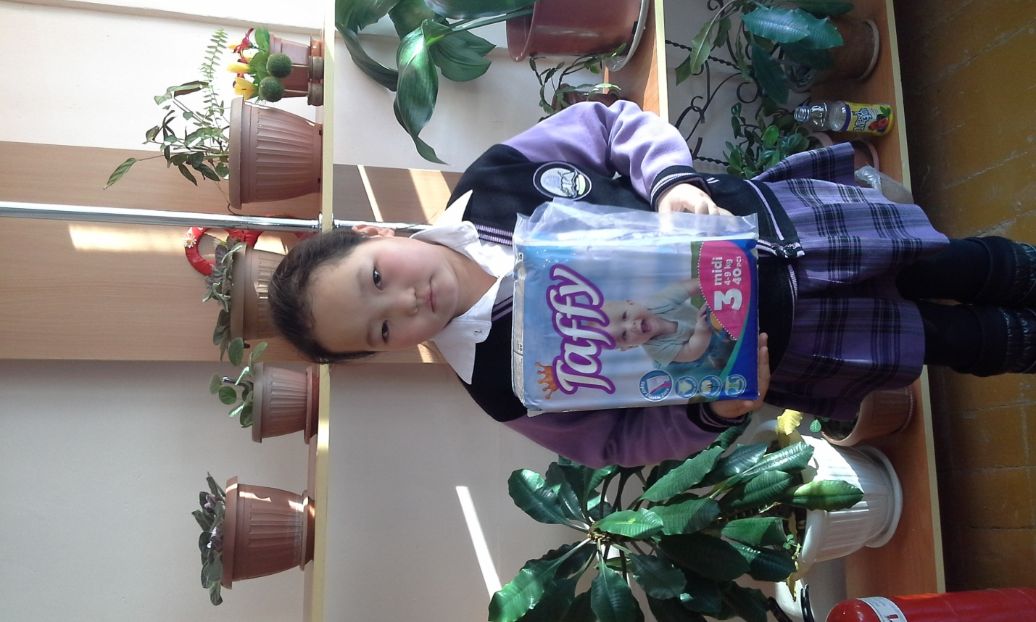

16- шы қайырымдылық іс
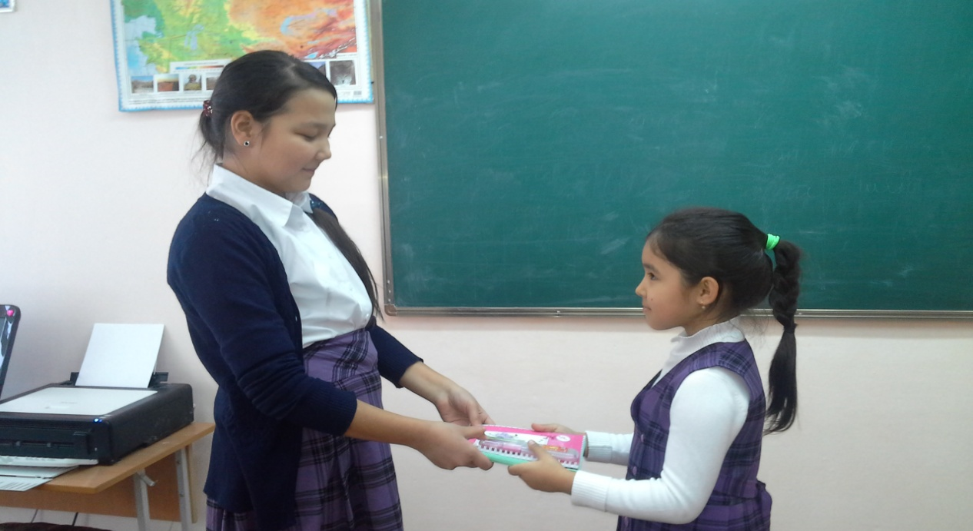
«Интернаттағы балаларға қол ұшын беру»

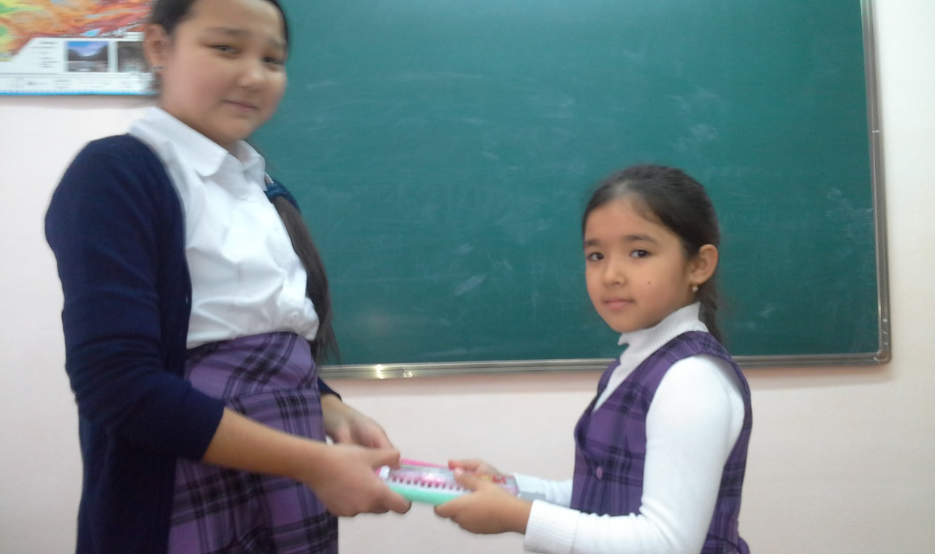

17 - ші қайырымдылық іс
«Самал» орталығы мүгедек балаларға сыйлық жасау
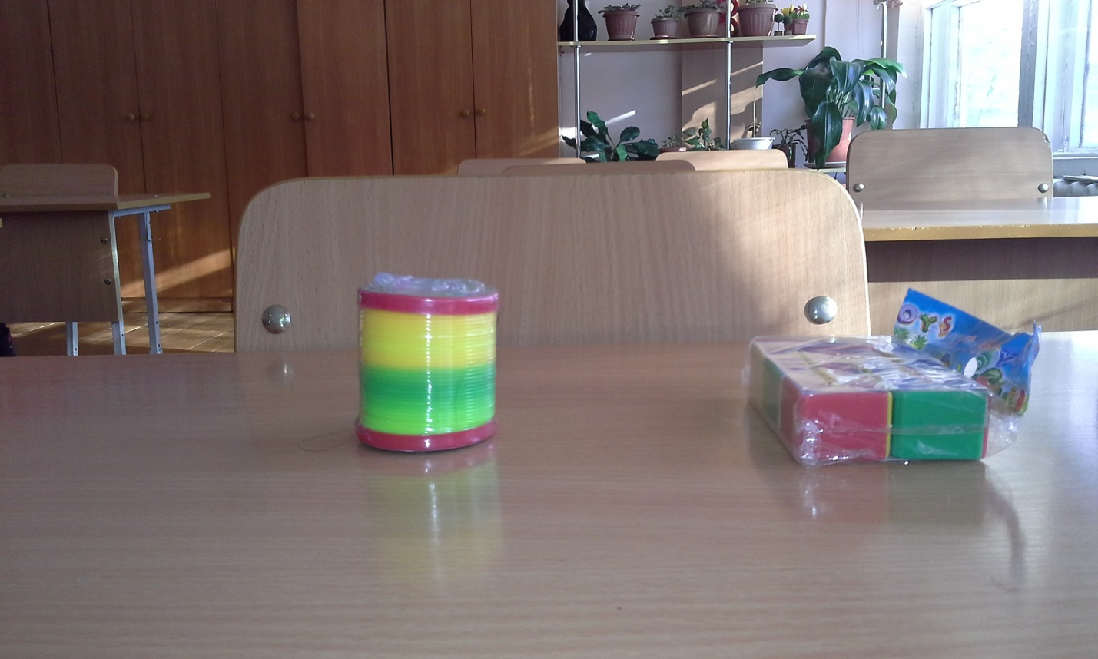

18- ші қайырымдылық іс
«5» деген бағаны алайық
Ананы қуантайық
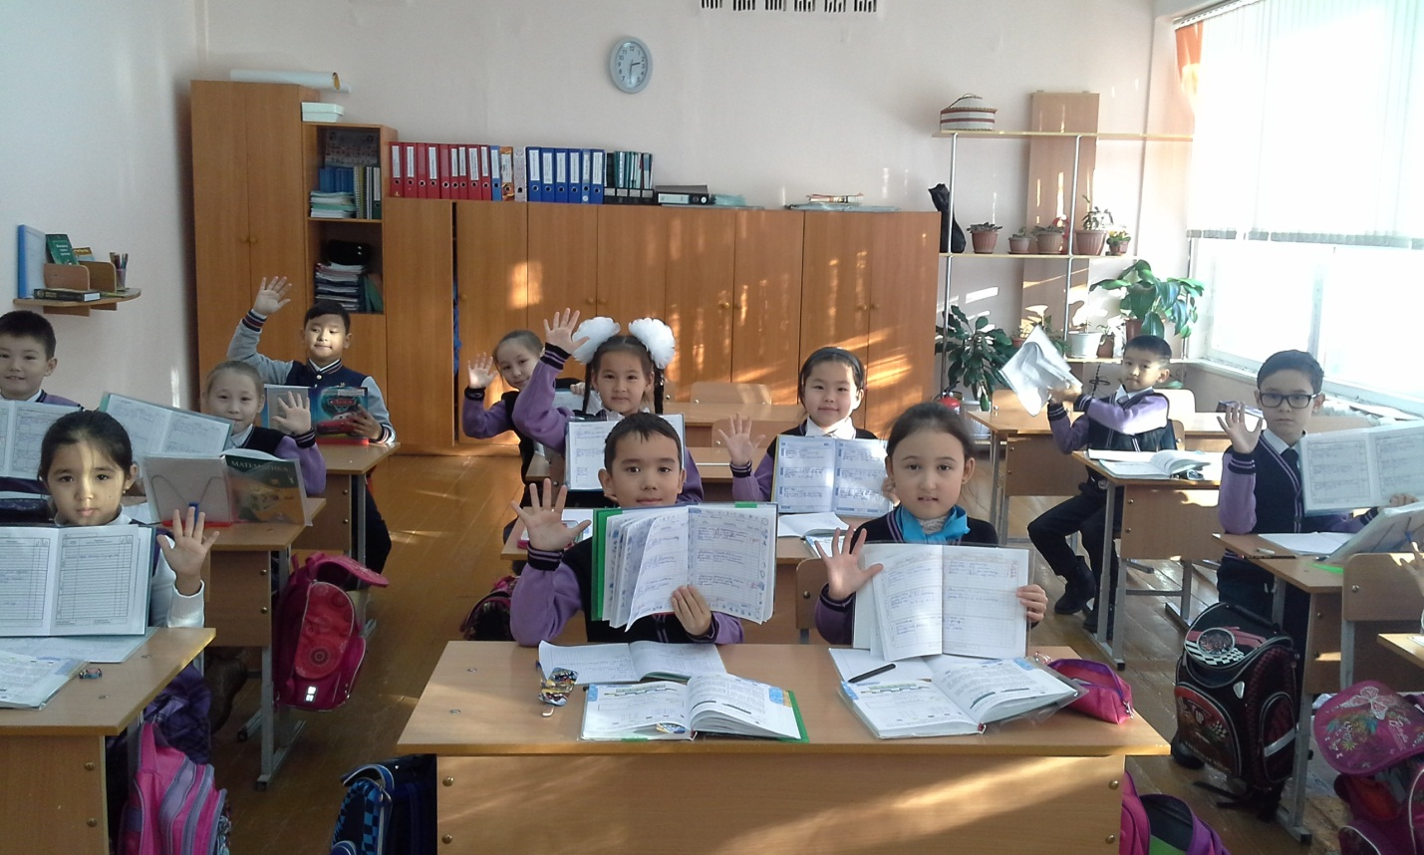

19- шы қайырымдылық іс
Оқушылар сарайы «Тоты құстарға көмек»
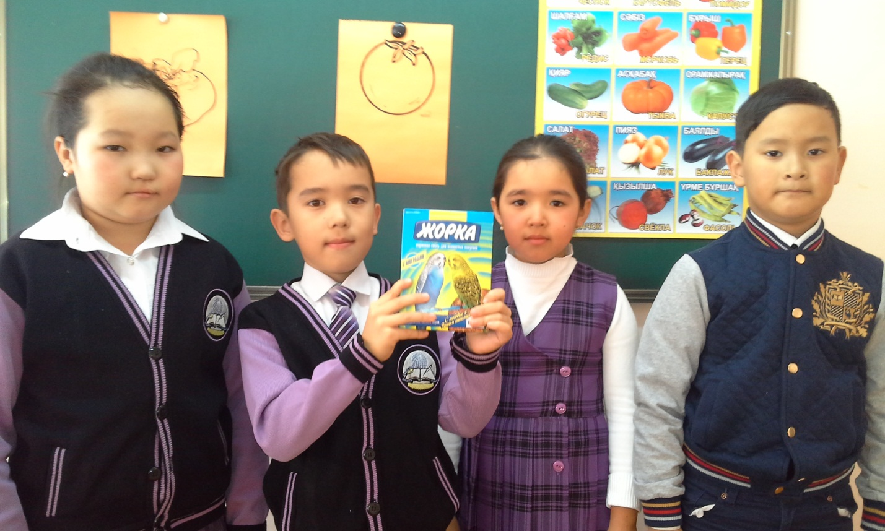

20- шы қайырымдылық іс
«Бір - бірімізді сыйлай білейік»
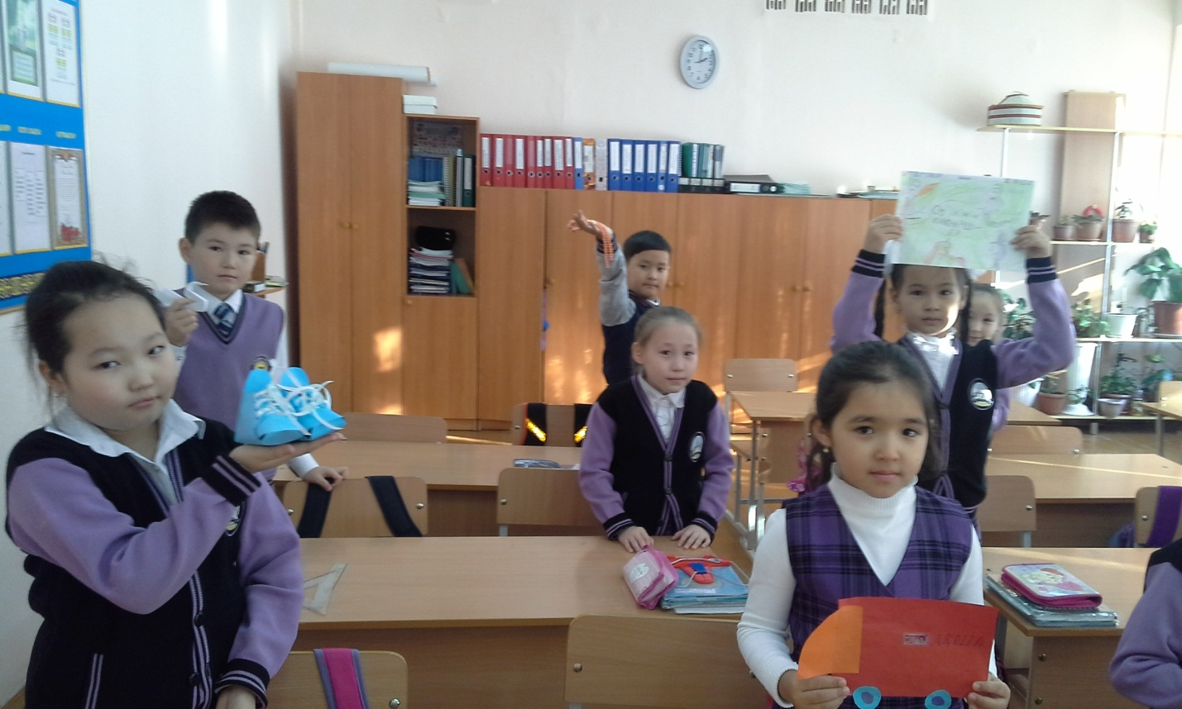

21- ші қайырымдылық іс
Көшені қардан тазарту

22- ші қайырымдылық іс
Жыртылған кітаптарды желімдеу

23- ші қайырымдылық іс
Қарт кісілерге концерт қою
24- ші қайырымдылық іс
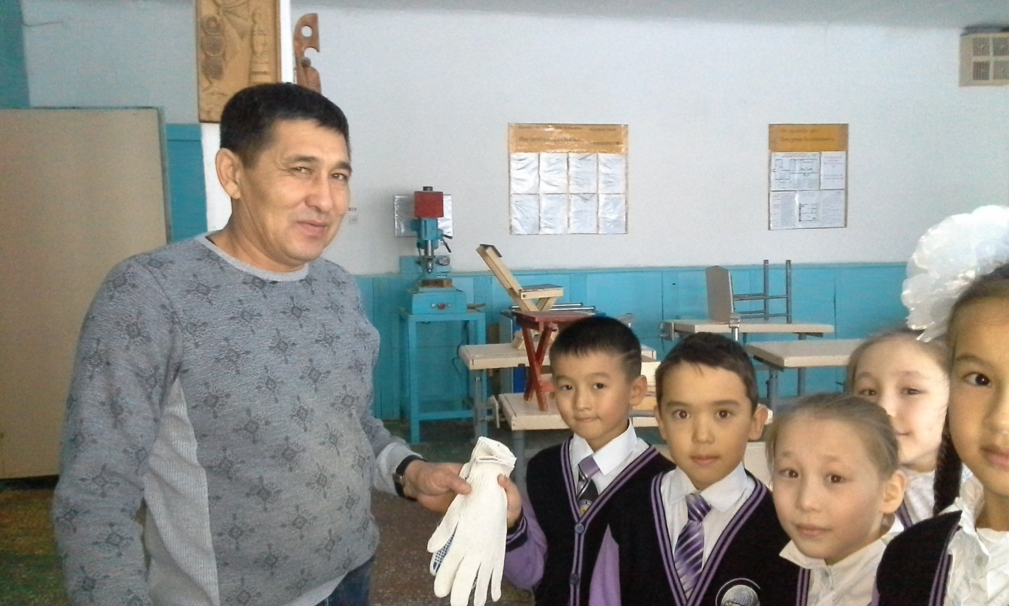

25- ші қайырымдылық іс
Жаңа жылға сыйлық беру

